**HƯỚNG DẪN SỬ DỤNG SIM PKI**

**1**

**. Đổi SIM PKI**

Số điện thoại của SIM PKI có thể là số điện thoại mà người dùng đang sử dụng hoặc

là một số mới hoàn toàn chỉ sử dụng để ký số (số mới này phải được đăng ký thông tin

chính chủ).

Để được cấp SIM PKI, đầu mối của Trung tâm CNTT để hướng dẫn và nhận sim

PKI:

*1*

*. Trần Thị Hạnh*

*Tel: 090 628 2236*

*E-mail: [hanh.tranthi@mobifone.vn](mailto:hanh.tranthi@mobifone.vn)*

Sau khi nhận sim, người dùng thực hiện đổi sang sử dụng SIM PKI theo hướng dẫn

đổi sim của Tổng Công ty như sau:

***Cách 1*: *Qua USSD***

*Bước 1*: Trên điện thoại (đang sử dụng sim cũ) bấm : **\*090*7*2# OK**, khi đó sẽ xuất

hiện màn hình yêu cầu nhập thông tin trên SIM

*Bước 2*: Nhập serial ghi trên SIM PKI đã nhận, sau đó bấm <OK> là đổi sim thành

công, lắp sim mới vào sử dụng .

***Cách 2: Qua tin nhắn***

Nhắn tin theo cú pháp DS_serial gửi 901 ( trong đó “_” là khoảng trắng).

**2**

**. Tạo mã bảo mật Authentication PIN để ký số**

**Authentication PIN** là mã sử dụng để đảm bảo bảo mật khi người dùng thực hiện ký

số trên một văn bản, người dùng tuyệt đối không nên tiết lộ thông tin này.

Sau khi kích hoạt SIM PKI thành công, người dùng sẽ nhận được thông báo đặt lại mã

PIN mới và xác nhận lại mã PIN mới như hình dưới:

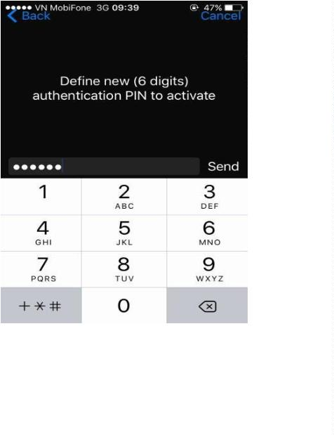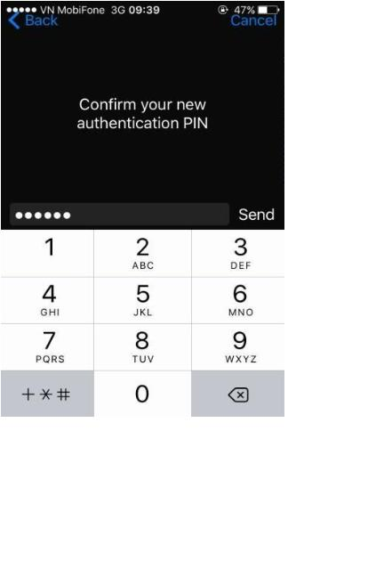

Người dùng thực hiện nhập mã PIN và nhập lại xác nhận mã PIN, nhấn <Send> để

hoàn thành việc tạo mã bảo mật khi ký số.

**3**

**. Ký văn bản**

Khi có yêu cầu ký văn bản, người dùng nhận được thông báo trên điện thoại về việc

ký văn bản. Sau khi chọn <**Accept**> tiếp tục điền số **PIN** để hoàn tất ký số.

**4**

**. Đổi mã PIN**

Để đổi mã Authentication PIN, người dùng thực hiện:

**Bước 1**: Truy cập vào mục Mobile PKI trên điện thoại di động của người dùng.

Đối với điện thoại hệ điều hành IOS: ***Settings > Phone > SIM Application > Mobile***

***PKI***

Đối với điện thoại hệ điều hành Androi: ***Apps > Super SIM > Mobile PKI***

**Bước 2**: Chọn ngôn ngữ

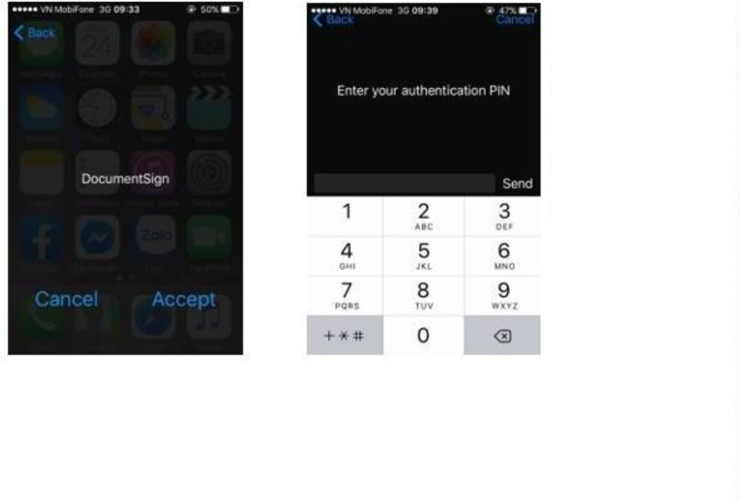

**Bước 3**: Chọn ***Change authentication PIN***

**Bước 4**: Nhập mã **PIN** hiện tại

**Bước 5**: Nhập mã **PIN** mới và xác nhận lại như hình dưới.

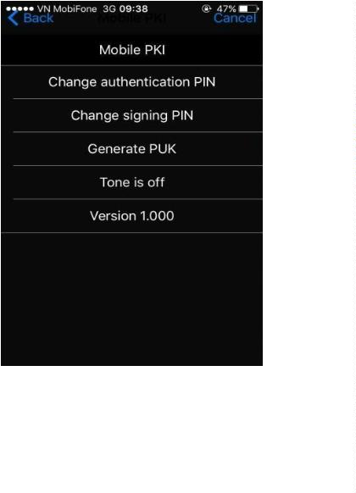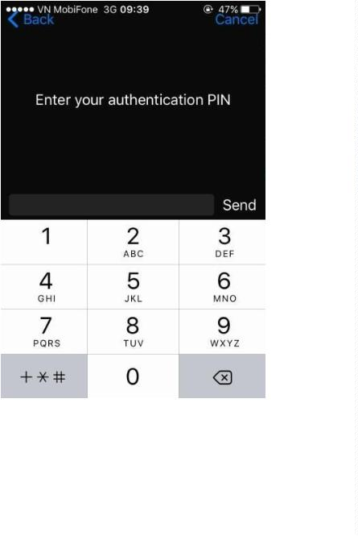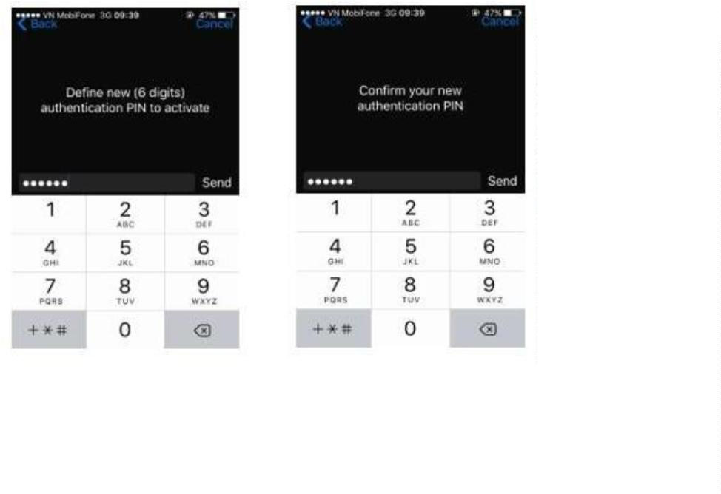

Khi đó, thông báo đổi mã PIN thành công hiển thị. Nhấn **<Accept>** để tắt thông báo.

**5**

**. Mở khóa PIN khi nhập sai**

Sau khi nhập sai số PIN 3 lần, số PIN sẽ bị khóa và không sử dụng được. Để mở khóa

số PIN cần làm các bước sau:

**Bước 1**: Truy cập ứng dụng ***Mobile PKI*** trên sim (đã hướng dẫn ở mục 4). . Chọn

***Generate PUK*** và lưu lại số **PUK** được tạo ra .

**Bước 2**: Truy cập lại ứng dụng ***Mobile PKI*** ,chọn ***Unblock authentication PIN*** ,

nhập mã **PUK** đã lưu để mở khóa **PIN.**

